«Мектеп-мейірім мекені» білім күніне арналған алғашқы қоңырау
Анықтама
Қыркүйек 2023 жыл
Ағымдағы жылдың қыркүйек айының жұмыс жоспары бойынша Жаңа Қазақстандық патриотизм мен азаматтыққа тәрбиелеу, құқықтық тәрбие бағыты бойынша 1-қыркүйек Білім күніне арналған «Білімге ұмтылу, еңбексүйгіштік және отаншылдық» тақырыбында іс – шара өткізілді. Іс-шара барысында саптық жиын әнұранмен басталып, 1-сынып бүлдіршіндерін мектеп табалдырығына қабылдау рәсімі өткізіліп, мектеп директоры Кайырова Б.А және аудан әкімшілігінен келген құрметті қонақ Құрмашев А.Қ сөз сөйледі. Сонымен қатар ата-аналар құттықтауы болды. Іс-шарадан соң әр сыныпта сынып жетекшілерімен тәрбие сағаттары өткізілді. Өткізілген іс – шара фото суреттері мектептің әлеуметтік желі парақшасына салынды.
https://www.instagram.com/reel/Cwo26M2tJwe/?igshid=MzRlODBiNWFlZA==
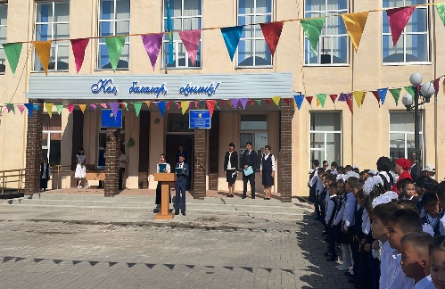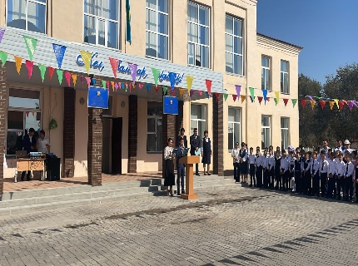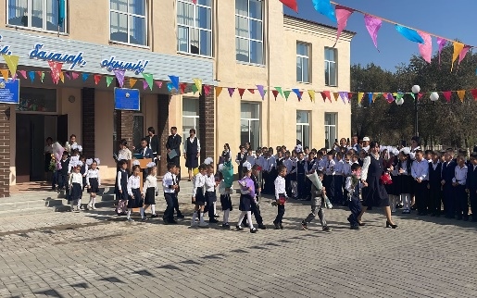

Тәлімгер: Тельгузинова М.Ш

